Le génocide des Arméniens, exemple de la violence de masse (2h)

Objectifs : décrire et expliquer le génocide des Arméniens comme une manifestation de la violence de masse pendant la première guerre mondiale.
Comprendre le rôle de la guerre dans ce phénomène( la guerre se transforme en un théâtre de nouvelles formes de violence de masse en Europe)

Compétences : C5 : lire et employer différents langages/situer des évènements dans le temps/mobiliser ses connaissances pour donner du sens à l’actualité.
Fil directeur : le massacre des Arméniens est-il le premier génocide contemporain ?
Déroulement : analyse d’extraits du film Le mas des alouettes, schéma à renseigner progressivement (ou carte mentale) puis rédaction d’un texte
Présentation du film :
date de sortie : 2006
Réalisateurs : les frères Taviani
Synopsis : Un pan d'Histoire vu par une petite histoire
1915. Dans une petite ville de Turquie, une famille arménienne ouvre sa belle demeure pour les funérailles du patriarche. Assadour, le fils aîné parti à Padoue depuis des années, revient pour l'occasion et tous préparent son accueil. Personne ne semble conscient du destin tragique qui va bientôt frapper toute la nation arménienne...

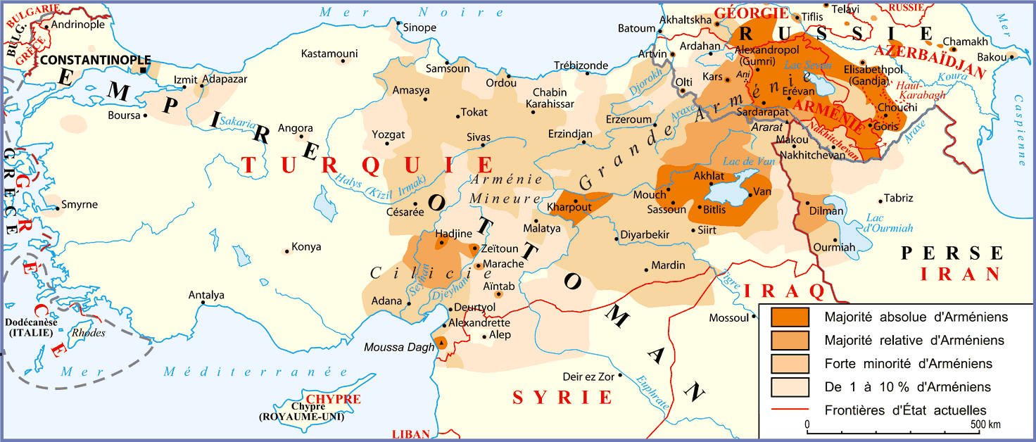
carte : le peuplement arménien à la veille du génocide

A partir de la carte présenter le peuple arménien (langue, religion et territoire) montrer qu’il y a des arméniens en Russie
http://www.imprescriptible.fr/brochure/carte-peuplement-armenien (“Atlas historique de l’Arménie”, Claude Mutafian et éric Van Lauwe, Collection Atlas, Editions Autrement, Paris 2001)
5 extraits ont été choisis et seront confrontés à des documents d’époque.

Extrait 1 (21’40 à 23’22):
-dans quelle situation se trouve la Turquie en 1915 (en particulier avec quelle puissance est-elle alliée, qui sont les pays frontaliers ennemis)?
-que dénoncent les chefs de l’armée turque ?
-que souhaitent-ils ? Quelle attitude ont-ils vis-à-vis des Arméniens ?
Retrouve dans le manuel avec quel pays ennemi l’empire ottoman possède-t-il une frontière ?

Extrait 2 (27’25 à 29’50) et doc ci-dessous
De quoi accuse-t-on les Arméniens ?
Dans l’extrait une alliance entre les Arméniens et les Russes est évoquée. Aide-toi du texte ci-dessous pour l’expliquer.
« Avant l’entrée en guerre s’est produit un évènement très important : la réforme de la partie orientale de l’Anatolie, connue en occident sous le nom de réforme de l’Arménie, document signé par le sultan, sous la pression des puissances occidentales, en février 1914.Inspiré par la Russie, le plan prévoyait la nomination de deux inspecteurs généraux étrangers, dotés des pleins pouvoirs, qui devaient superviser tout un train de réformes en faveur des Arméniens de l’Anatolie…. »
Entretien avec Fuat Dündar : Génocide arménien : le scénario, l’Histoire n°341 avril 2009 p 10

Quelles sont les principales mesures prises contre eux ?

Rapport Davis (consul des Etats Unis à Kharpert) du 30 juin 1915, le prétexte de la raison d'état et l'élimination des hommes.
"Ainsi que je l'ai indiqué dans les dépêches Susmentionnées, un mouvement révolutionnaire de la part des Arméniens a été découvert, et de sévères mesures ont été adoptées afin de l'enrayer. Ces mesures ont été prises à une échelle globale en faisant fort peu de distinction entre ceux qui étaient entièrement innocents et ceux que l'on soupçonnait d'avoir participé au mouvement. Ici, presque tous les Arméniens de sexe masculin de quelque importance ont été arrêtés et jetés en prison. Beaucoup d'entre eux ont été soumis aux tortures les plus cruelles auxquelles certains ont succombé. Plusieurs centaines des arméniens les plus en vue ont été emmenés la nuit et il semble clairement établi que la plupart, sinon tous, ont été tués. La semaine dernière on a entendu les rumeurs les mieux fondées faisant état de la menace d'un massacre."

Complète la partie du schéma sur l’origine du massacre

Extraits 3 (56’36 à 1h 05’ 20) et 4(1h 10 à 1h14) et doc ci-dessous
Quelles sont les principales étapes du génocide ?

Comment définir la « violence de masse » ?

En mai 1915, les notables de la ville de Kharpout (Anatolie orientale) sont arrêtés et conduits en prison. En juin, ils seront emmenés puis tués dans les montagnes environnantes
Le Monde 2, 16 avril 2005

Carte ci-dessous à comparer avec la carte du peuplement arménien la veille du génocide
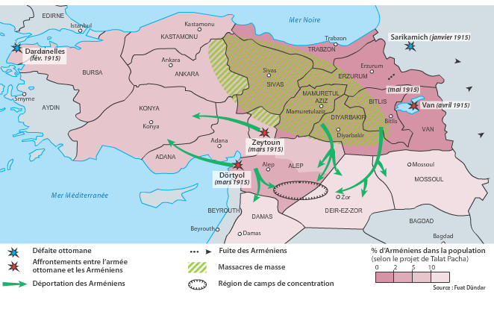
« Ils convoquèrent les hommes mentionnés plus haut. Ceux-ci se levèrent et les suivirent. Ils se mirent à les dévêtir ; moi, je les voyais. Puis ils les firent monter dans une voiture tous nus et les conduisirent près d’un gouffre voisin où ils les égorgèrent et revinrent. Alors les cris s’élevèrent, les cœurs frémirent, nous fûmes saisis de consternation. Ils nous menacèrent de nous tuer si nous ne nous taisions pas. Ils commencèrent alors à nous appeler, famille par famille, ils déshabillaient les femmes et les filles, les faisaient monter dans la voiture jusqu’au gouffre mentionné, là ils les tuaient et revenaient tout de suite. Avant de mettre à mort, ils laissaient à chacune le choix d’embrasser l’islam pour avoir la vie sauve. Quels tyrans impies ! Cependant, le préposé à la déportation proclama tout haut : « Nous avons un ordre absolu et clair de les tuer tous sans exception ». Malgré cela, les Kurdes, au comble de l’impudicité et de la haine, commencèrent à choisir parmi les filles et les petits enfants ceux qu’ils convoitaient. »
Carte Bordas, Histoire, Lycée, première
© Revue d'Histoire Arménienne Contemporaine pour toutes les éditions | © Yves Ternon pour le texte Mardin 1915
Les frères Taviani se sont-ils bien documentés sur le sujet ?

Complète le schéma donné sur les principales étapes du massacre.

Extrait 5 (1h 49’ à 1h52’):

Ya-t-il eu des réactions à l’époque ?

Que s’est-il passé à la fin de la guerre, après la capitulation ottomane à l'armistice de Moudros (30 octobre 1918) ?

Quelle a été l’attitude des grandes puissances de l’époque ?
Hans von Wangenheim,
ambassadeur d'Allemagne à Constantinople
« Les conditions dans lesquelles s'effectue la déportation montrent bien que le gouvernement poursuit très réellement le but d'exterminer la race arménienne dans l'Empire ottoman » (7 juillet 1915).
Le terme de génocide a été forgé en 1944 par le juriste américain R. Lemkin pour qualifier l’extermination des Juifs par les nazis. En 1946, l'Assemblée générale des Nations unies, donne une première définition du génocide: "Le génocide est le refus du droit à l'existence de groupes humains entiers
Trois grandes conditions, définies à l'article 2, sont nécessaires à son identification :
1 / les victimes font partie d'un "groupe national, ethnique, racial ou religieux".

2 / les membres de ce groupe sont tués ou persécutés pour leur appartenance à ce groupe, quels que soient les moyens mis en oeuvre pour atteindre ce but;
3 / le génocide est un crime collectif planifié, commis par les détenteurs du pouvoir de l'Etat, en leur nom ou avec leur consentement exprès ou tacite.

Expliquer aux élèves que le terme de génocide a été employé de façon rétrospective puisque le terme n’existait pas à l’époque

Amener les élèves à répondre à la question : à l’aide du schéma et de la définition du terme génocide peux-tu dire si le massacre des Arméniens est le premier génocide du XXème siècle

Le massacre des Arméniens peut-il être considéré comme le premier génocide du XXème siècle ?
Les origines de ce massacre :
Extraits 1 et 2
Causes liées directement à la guerre :
-empire ottoman affaibli par la guerre, défaites de janvier 1915 dans le Caucase et à Suez : désir de trouver un bouc émissaire…désarmement, affectation à des bataillons de travail puis exécution de 200 000 soldats arméniens dans l’armée ottomane
-avancée militaire des Russes (accusés de mauvais traitements sur les musulmans pdt la guerre)
-alliance avec l’Allemagne ponctuée de défaites
-méfiance vis-à-vis d’un « danger intérieur » : les Arméniens, accusés d’être des espions ou des traîtres au profit des Russes
Rôle de la guerre dans la définition de cet ennemi. Avec la guerre, le Comité des Jeunes Turcs identifie une minorité comme l’ennemi
-soulèvement de Van : volonté d’expulser sur le territoire russe les Arméniens installés dans les zones rebelles

Autres causes plus anciennes
-mise en avant d’une idéologie nationaliste avec la volonté de créer la « grande Turquie » : pas de projet raciste mais un nationalisme poussé à l’extrême
-volonté d’installer des musulmans provenant du Caucase et des Balkans en Anatolie

Les principales étapes du massacre et son bilan

Extraits 2, 3 et 4
- rafles
-Arrestations des intellectuels
-mai 1915 : promulgation d’une loi provisoire de déportation par le ministre de l’intérieur Talaat pacha
Ce plan de déportation est justifié par le Comité des jeunes Turcs par le fait qu’ils sont « l’ennemi »cette loi autorise les autorités militaires à ordonner des déportations dans l’intérêt de la sécurité et en cas de nécessité militaire
-transfert et déportation des femmes et des enfants dans les déserts de Syrie. La déportation est le principal instrument d’extermination et de camouflage du génocide : pb des épidémies=prétexte et moteur aux massacres sommaires des Arméniens
-saisie des richesses
-Conversion forcée des survivants en musulman
On estime entre 600 000 et 1 million le nombre des morts (sur environ 1,5 millions d’arméniens)
Victimes : femmes, enfants et hommes

Le massacre des Arméniens, 1915-16

Des réactions ? quels impacts… ?

A l’époque :
Quelques témoignages de diplomates dénoncent les massacres (l’empire ottoman doit faire face à des demandes d’informations de l’Allemagne, son alliée et des Etats Unis, puissance alors neutre

En 1919-1920 : procès des criminels, on auditionne les responsables et les rescapés du génocide. Une douzaine de procès se succèdent, à l’exception de quelques condamnations à mort, les sentences sont clémentes…

Et aujourd’hui :
-l’existence du génocide est , en France, reconnue par une loi de janvier 2001
-il existe encore actuellement des tensions avec la Turquie

Les acteurs de ce massacre :

L’armée turque
Des Kurdes payés par les turcs
Soutien du pouvoir politique et d’une partie de la population

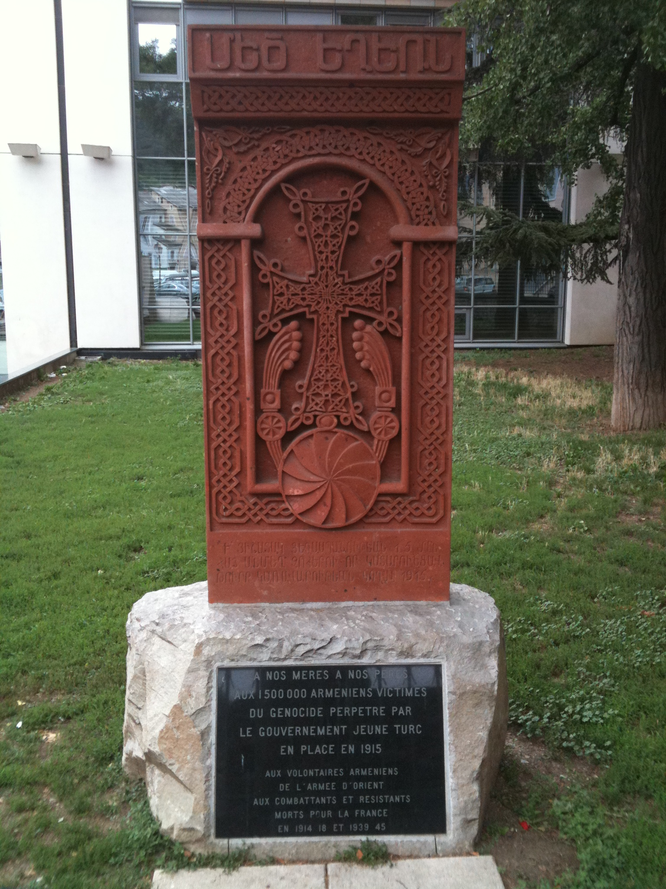
Conclure sur aujourd’hui (voir ci-contre monument à la mémoire des victimes du génocide arménien, à Gap)?
Le massacre des Arméniens peut être considéré comme un prototype des génocides du XXème siècle tant par sa modernité, son idéologie que par ses mécanismes.

« Ce n’est qu’une simple phrase, mais il aura fallu trois ans aux parlementaires français pour l’écrire. « La France reconnaît publiquement le génocide arménien de 1915 » dans la loi déclarative du 29 janvier 2001, mettant ainsi un terme à un âpre affrontement politico-diplomatique avec la Turquie. »

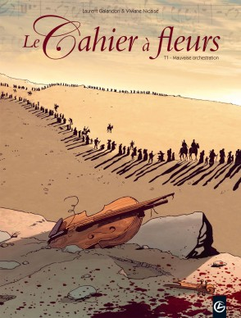
Pour aller plus loin…..
Une bande dessinée est sortie en avril 2010 sur le thème du génocide arménien : Le cahier à fleurs, éditions grands angles, tome 1. Un dossier pédagogique accompagne la bande dessinée.

